Učni list za učence

**Kombinirana vezava žarnic**

**Pripomočki:** tri 6-voltne žarnice, ena 18-voltna žarnica, vezni elementi, ŠMI, ampermeter

**Razlaga:**

#### Postavi elemente na vezavno ploščo tako, kot kaže slika. Nariši električno shemo tega električnega vezja.

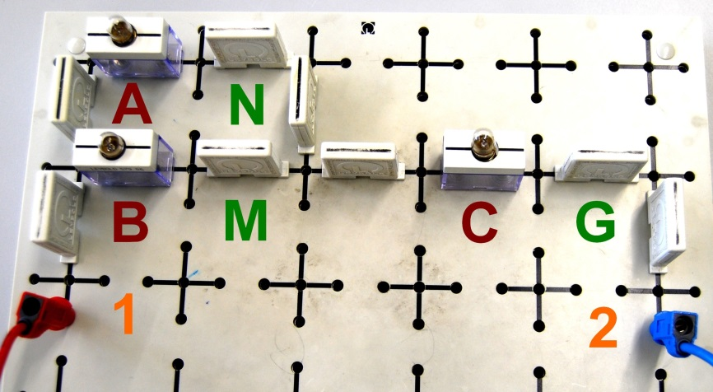

**Slika 2:**Vezavna plošča z elementi (vir: lasten)

**Sestavi vezje.**

Uporabi samo 6-voltne žarnice. Vir naravnaj na 10 V. Napetost pa priključi na mesti 1 in 2.

1. Odstrani element M. Kaj opaziš?
2. S prstom pojdi po električnem krogu, po katerem teče električni krog. Kako je vezana žarnica A glede na žarnico C?
3. Vstavi nazaj element M in odstrani element N. Kaj opaziš? Kako je vezana žarnica B glede na žarnico C?
4. Vstavi nazaj element N in odstrani element G? Kaj opaziš? Kako sta vezani žarnici A in B?
5. Vstavi nazaj vse elemente.

#### Kako imenujemo takšno vezje?

1. Nariši sheme električnih vezij, kjer boš meril:
2. tok, ki teče skozi žarnico A,
3. tok, ki teče skozi žarnico B,
4. tok, ki teče skozi žarnico C.
5. Nariši preglednico, kamor boš vnašal izmerjene tokove.

#### Sestavi vezje. Vir naravnaj na 10 V. Pripravi ampermeter na merilno območje 1A.

9. Izmeri tokove in jih zapiši v preglednico.

Med delom ne spreminjaj napetosti in ne ugašaj vira.

1. Primerjaj tokova skozi žarnici A in B.
2. Poišči povezavo med vsemi tremi tokovi.

#### 10. Žarnico A zamenjaj z žarnico za 18 V.

Ponovno izmeri tokove skozi žarnico A, B in C in jih zapiši v novo preglednico. Merilno območje ampermetra naravnaj na 300 mA.

1. Primerjaj tokova skozi žarnici A in B.
2. Poišči povezavo med vsemi tremi tokovi.

**Domača naloga**

#### Reši naloge brez poskusa.

Prva, druga in tretja naloga se nanašajo na kombinirano vezje, ki si ga spoznal pri tej praktični vaji.

1. Kolikšen tok teče skozi žarnico C, če skozi žarnico A teče tok 300 mA?
2. Kolikšen tok teče skozi žarnico B, če skozi žarnico C teče tok 300 mA?
3. Žarnice so različne! Kolikšen tok teče skozi žarnico A, če skozi žarnico C teče tok 600 mA, skozi žarnico B pa tok 450 mA?
4. Na kolikšno napetost lahko priključimo 4 zaporedno vezane žarnice za 7 V, da tok ne bo presegel dovoljene vrednosti?
5. Koliko žarnic za 6 V moramo vezati zaporedno, da jih smemo priključiti na napetost 220 V?